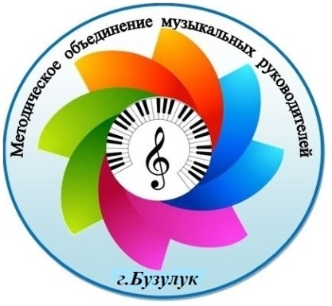
Программа заседания городского методического объединения музыкальных руководителей
«Театрализация»
27.03.2024 год

№ | Тема | Ответственный
1 | «Развитие музыкально-  творческих способностей  детей через театрализованную  деятельность»  мастер-класс | Бурая Е.Н., музыкальный руководитель МДОБУ «Детский сад №18 комбинированного вида»
2 | «Роль театрализованной деятельности в развитии музыкально - ритмических движений детей дошкольного возраста»  опыт работы | Грузданова Т.В. музыкальный руководитель МДОБУ «Детский сад №19»
3 | «Презентации необычных и оригинальных театров для детей»  творческая презентация | Автаева Ю.А.,  музыкальный руководитель МДОАУ «Детский сад №10 комбинированного вида»
4 | Анкетирование участников по результатам работы ГМО

